SCLPX - Fyzikální experimenty se zvukovou kartou PC
Čeněk Kodejška
Gymnázim, Nový Bydžov, Komenského 77
Abstrakt
Fyzikální experimenty prováděné pomocí moderních měřících zařízení a zejména pak využívající počítače jsou pro studenty často atraktivnější než experimenty klasické. Tato práce se zabývá návrhem fyzikálních experimentů, ve kterých lze s úspěchem využít zvukovou kartu počítače jako měřícího zařízení a ve kterých se používají cenově dostupné fyzikální pomůcky jako např. laserové ukazovátko, fotodioda, elektretový mikrofon apod. Výhodou námi navržených experimentů je zejména nízká pořizovací cena základních pomůcek a skutečnost, že všechny navržené experimenty si může student kdykoliv doma zopakovat za předpokladu, že vlastní počítač. Podrobné postupy práce i laboratorní protokoly k jednotlivým experimentům budou postupně zveřejňovány na http://www.sclpx.eu .

Princip SCLPX
Všechny experimenty používají jednoduchou optickou bránu – fotogate, která je sestavena z laserového ukazovátka a fotodiody nebo solárního článku, ze kterého je signál přiveden na vstup zvukové karty pomocí kabelu opatřeného 3,5 mm jack konektorem. Princip optické brány je pak zřejmý: přerušením laserového paprsku dojde ke změně napětí na fotodiodě a na výstupu je pulz, jehož průběh odpovídá průběhu přechodného děje, viz obr. 1.
Tímto způsobem můžeme tedy měřit jak dlouhé, tak i velmi krátké časové úseky řádově 10^{–4} s. Toho lze využít např. při měření doby volného pádu, zrychlení tělesa, pohybu kyvadla nebo i rychlosti zvuku při použití mikrofonu místo fotodiody.
K záznamu a vyhodnocení signálu jsme použili freewarový program pro úpravu zvuku Free Audio Editor. Jeho výhodou je přehledná a snadná obsluha. Tento program dokáže zaznamenaný signál dále upravovat, můžeme tedy např. provést výběr části signálu a program vyhodnotí jeho délku (okénko nazvané Length) nebo lze slabý signál zvětšit. Před vlastním měřením stačí nastavit pouze typ vstupu (mono nebo stereo), u vstupního zařízení (Input Device) zvolit mikrofon, úroveň signálu (Input Level) nastavit tak, aby při přerušení laserového paprsku signál z fotodiody nepřesáhl 100 %, a pak již spustit vlastní měření (záznam zvuku) tlačítkem Record.
Po proběhnutí experimentu (zpravidla stačí 10 s až 15 s) ukončíme měření tlačítkem Keep. Zobrazí se nám zaznamenaný signál, se kterým pak dále pracujeme pomocí myši. Záznam lze samozřejmě i uložit ve formátu WAV zvukového souboru, takže si můžeme data experimentu kdykoliv znovu vyhodnotit. Pro některé experimenty, zejména se zvukem, jsme použili freewarový program Visual Analyser.

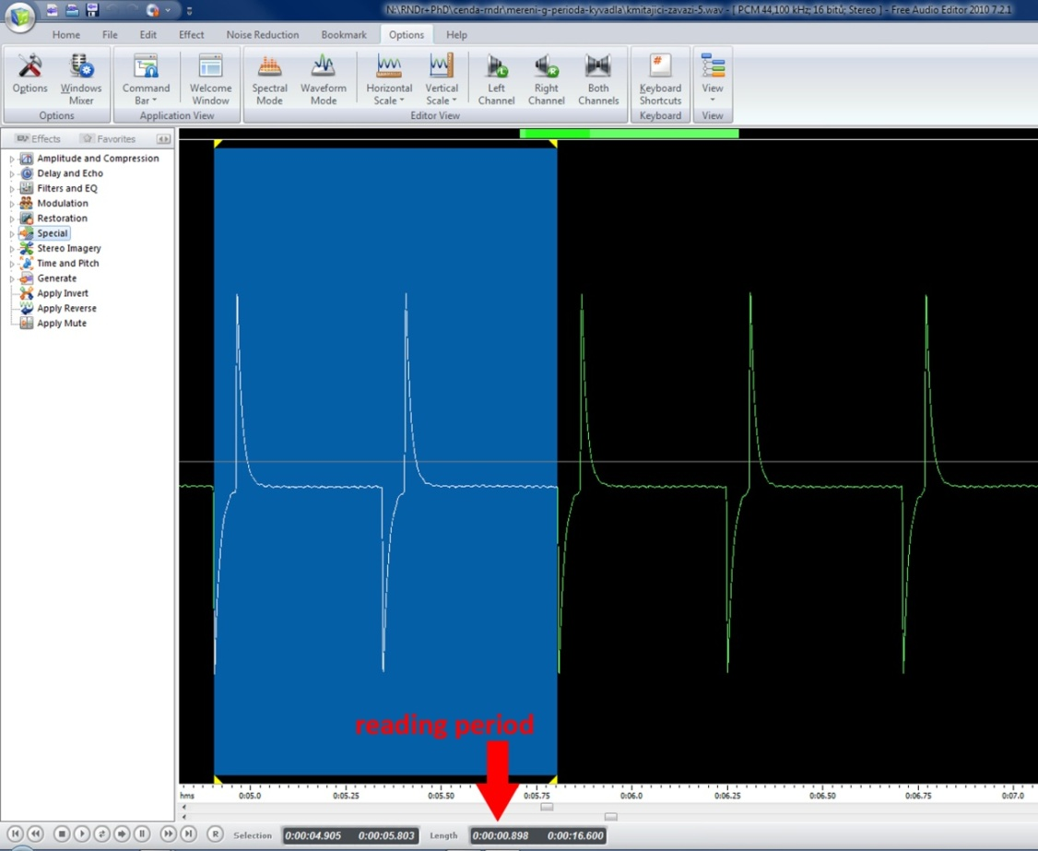
Obr. 1 Výstupní signál z fotodiody s označením odečtu periody v programu Free Audio Editor

Závěrem připomeňme důležitý fakt, že pomocí zvukové karty lze měřit pouze střídavé napětí do cca 1,5 V (výstup z fotodiody je řádově 100 mV, takže nemusíme mít obavu ze zničení zvukové karty při přímém zapojení výstupu diody do mikrofonního vstupu pomocí 3,5 mm jack konektoru). Stejnosměrné napětí kvůli oddělovacímu kondenzátoru za vstupem zvukové karty nelze zaznamenat. Výhodou použití zvukové karty oproti jiným systémům je vysoká vzorkovací frekvence (standardně 44,1 kHz, ale v dnešní době lze jít až k hodnotám řádově MHz).
V další části příspěvku popíšeme stručně několik experimentů z oblasti mechaniky a teorie kmitů. Vzhledem k maximálnímu rozsahu pěti stran jsme museli zredukovat text článku a vypustit obrázky, tabulky a grafy. Celý článek včetně barevných fotografií, tabulek a grafů lze shlédnout na http://www.sclpx.eu/clanky/VNUF-2013-sclpx.pdf .

Několik experimentů z oblasti mechaniky a teorie kmitů
V experimentech jsme průběžně použili následující pomůcky: notebook nebo PC, fotodiodu 1 PP 75 (součást starších fyzikálních školních souprav) nebo nový typ BPW 34, laserové ukazovátko, kyvadlo a papírový hřeben se stejně širokými zuby vystřižený z kartonu. Fotodiody musí mít přijímací frekvenci ve viditelné oblasti. Místo fotodiody lze také použít solární článek 0,5 V / 100 mA, který lze zakoupit např. v prodejnách GES Elektronics a jehož výhodou oproti fotodiodám je větší přijímací plocha. Všechny experimenty lze také realizovat pomocí tabletu.

Měření tíhového zrychlení z periody kmitů kyvadla
Při určení hodnoty tíhové zrychlení z periody kmitů kyvadla vycházíme ze známého vztahu pro periodu kmitů matematického kyvadla. Vlastní kyvadlo sestavíme např. z válečku zavěšeného na niti nebo provázku a laserový paprsek zaměříme na střed válečku, který pro účely našeho měření ztotožníme s jeho těžištěm.
Při tomto i dalších experimentech využíváme optickou bránu sestavenou z laserového ukazovátka a fotodiody, jejíž výstup je připojen na vstup zvukové karty. Jednoduchá optická brána má oproti klasickému měření (prováděnému např. pomocí stopek) několik výhod: odpadá systematická chyba měření způsobená reakcí žáka při mačkání stopek, periodu jsme schopni odečíst s přesností 10^{–4} s. Lepších výsledků dosáhneme s větší délkou kyvadla a maximální výchylkou kyvadla do 10°. Free Audio Editor využijeme k záznamu signálu a přímému odečtu hodnoty periody v okénku Length.
Měření lze provést pro různé hodnoty délky závěsu kyvadla a na konci experimentu porovnat pro jakou délku závěsu vychází přesnější hodnoty ve srovnání s hodnotou g = 9,81 m · s^{–2}. Při našem měření byla zjištěna průměrná hodnota periody kyvadla T = 1, 583 s. Vzhledem k tomu, že délka kyvadla byla určena s odchylkou 1 mm, je vypočtená hodnota tíhového zrychlení g = 9,77 m · s^{–2}, tzn. odchylka tíhového zrychlení od standardní hodnoty je 0,4 %. Záznam signálu můžeme vidět na obr. 1.

Měření tuhosti pružiny dynamickou metodou
Experiment sestavíme obdobným způsobem. Místo kyvadla použijeme pro přerušení paprsku špejli, kterou přichytíme pomocí izolepy k závaží zavěšenému na pružině. Ze vztahu pro periodu kmitů pružinového oscilátoru vyjádříme tuhost a dosadíme experimentálně zjištěné hodnoty periody T, které určíme pomocí Free Audio Editoru.
Měření bylo provedeno pro dvě závaží o hmotnostech m₁ = 0,44 kg a m₂ = 0,72 kg. Měřením byly zjištěny průměrné periody kmitů T₁ = 0,81 s a T₂ = 1,01 s a výpočtem byly zjištěny průměrné hodnoty tuhosti pružiny k₁ = 26 N · m^{–1} a k₂ = 28 N · m^{–1}.

Ověření vztahu pro rychlost volného pádu jako rovnoměrně zrychleného pohybu
V tomto experimentu si kromě obvyklých pomůcek musíme nachystat i papírový hřeben, který vystřihneme z tvrdého kartonového papíru. Hřeben by měl mít všechny zuby stejně široké, my jsme zvolili šířku zubu d = 1 cm a celkovou délku hřebene cca 25 cm. Hřeben necháme padat volným pádem ze stále stejné výšky skrz laserový paprsek a fotodiodou zaznamenáme průlet jednotlivých zubů paprskem. Protože známe šířku i-tého zubu, můžeme ve Free Audio Editoru určit celkový čas průletu i-tého zubu paprskem a ze vztahu v_{i} = d/t_{i} vypočítat přibližnou hodnotu okamžité rychlosti i-tého zubu. Protože se jedná o pohyb zrychlený, má první zub nejmenší rychlost a i-tý zub největší rychlost. Grafická závislost rychlosti na čase je pak lineární funkce, kde konstantou úměrnosti je hodnota tíhového zrychlení (v = gt).

Určení součinitele smykového tření ze zrychlení tělesa na nakloněné rovině
Dřevěný kvádr necháme klouzat po nakloněné rovině pod určitým úhlem. Na kvádr jsme pomocí modelíny připevnili papírový hřeben se zuby z minulé úlohy. Při zrychleném pohybu kvádru s hřebenem po nakloněné rovině zuby hřebene protínají laserový paprsek optické závory. Můžeme tedy ze záznamu signálu určit čas průchodu prvního zubu, čas průchodu posledního zubu a z rozdílu rychlostí a rozdílu času vypočítat zrychlení soustavy. Ze vztahu pro zrychlení tělesa na nakloněné rovině vyjádříme součinitel smykového tření f a do vztahu dosadíme hodnoty úhlu a zrychlení změřené při experimentu.
Průměrná hodnota součinitele smykového tření nám experimentálně vyšla = 0,32, tabulková hodnota pro povrch dřevo – dřevo je f = 0,3.

Měření frekvence píšťaly pomocí VA
Program Visual Analyser pracuje na principu on-line osciloskopu. Kromě toho můžeme také zobrazit číselné hodnoty měřené veličiny, v našem případě tedy frekvence. K záznamu zvuku lze využít jak interní, tak externí mikrofon, připojený na vstup zvukové karty. Program zaznamená sinusový průběh a přímo i hodnotu frekvence zvuku.

Demonstrace rázů - záznějů pomocí VA
Ke zvukové kartě připojíme reproduktory a mikrofon, který umístíme přibližně 30 cm od reproduktoru. Spustíme VA 2011 a provedeme následující nastavení: na záložce Main v pravé části obrazovky zaškrtneme položku Wave Gen. Otevře se okno nazvané Waveform Generator, ve kterém na záložce Main zaškrtneme nejprve u obou kanálů položku Enable a zvolíme příslušné blízké frekvence pro oba kanály. Průběh signálu v položce Wave function nastavíme na hodnotu Sine a položku Output Vol a Levels upravíme tak, aby se signál přiměřeně zobrazoval na obrazovce osciloskopu. Pro zvukový poslech záznějů volíme frekvence blízké, např. 500 Hz a 505 Hz, pro grafický záznam pak musíme zvolit větší rozdíl frekvencí. My jsme zvolili v tomto případě frekvence 500 Hz a 530 Hz. V případě použití notebooku lze experiment provést i bez reproduktorů a mikrofonu. Na závěr v pravé dolní části okna Main nastavíme položku Channel (s) na hodnotu A + B a spustíme měření tlačítkem On v levém horním rohu obrazovky.

Závěr
Během naší práce s optickou branou sestrojenou z laserového ukazovátka a solárního článku jsme se nesetkali s žádnými významnějšími překážkami při realizaci našich experimentů. Výsledky všech měření odpovídaly tabulkovým hodnotám a ve srovnání s klasickými metodami bez použití počítače jsme dosáhli mnohem přesnějších výsledků.
SCLPX umožňuje provádět měření srovnatelná s experimenty uskutečněnými s využitím profesionálních souprav typu ISES, Vernier, Pasco nebo Coach. Předností těchto pokusů je možnost realizovat tyto nejen jako demonstrace, ale zejména jako laboratorní cvičení žáků. Výhodou je také cenová dostupnost použitých pomůcek, která může pro řadu základních i středních škol představovat zajímavou alternativu k velmi drahým profesionálním soupravám. Cena základní se sestavy (laser, solární článek, kabel) nepřekročí 150 Kč.
Za nejdůležitější fakt ale považujeme skutečnost, že fyzikální experimenty s využitím PC baví žáky více než ty klasické a fyzika se pro ně stává atraktivnějším předmětem.
Experimenty se zvukovou kartou lze rozšířit i o další oblasti fyziky: pokusy se zvukem (rychlost, frekvence), demonstrace rázů, zákon zachování mechanické energie, vrhy, měření tepové frekvence, elektrická měření se střídavým proudem (RLC), modul pružnosti určený z torzních kmitů, měření teploty a mnohé další.
Podrobné návody k jednotlivým experimentům můžete najít na webové adrese http://www.sclpx.eu.

Literatura
[1] Bednařík M., Široká, M., Bujok, P. Fyzika pro gymnázia – Mechanika. Prometheus, Praha, 2006.
[2] Lepil, O. Fyzika pro gymnázia – Mechanické kmitání a vlnění. Prometheus, Praha, 2001
[3] Lustig, F., Lustigová, Z. Fyzikální experimenty se systémem ISES. Praha, 1996.
[4] Sedláček, J. Fyzikální experimenty s běžným hardwarem. Doktorská dizertační práce, MFF UK, Praha, 2005.
[5] Aguiar, C.E., Pereira, M.M. Using the Sound Card as a Timer. The Physics Teacher, Vol.49, January 2011.
[6] Gingel, Z., Kocsis, P. Measure resistance and temperature with a sound card. EDN (Elektronics Deign, Strategy, News), May 26, 2011, page 58.
[7] Litwhiler, D.H., Lovell, T.D. Acoustic Measurement Using Common Computer Accessories: Do Try This at Home. Proceeding of the 2005 American Society for Engineering Education Annual Conference & Exposition. Dostupné také na www: <http://zone.ni.com/devzone/cda/tut/p/id/3817>

